Erasmus+ Online Learning Agreement (OLA) Rehberi
Erasmus+ öğrencileri learning agreement’larını OLA sayesinde kağıt kullanmadan çevrimiçi hazırlayabileceklerdir.

OLA’nın nasıl hazırlanacağı aşağıda adım adım anlatılmıştır. Lütfen talimatları takip edip, istenilen bilgileri tam ve doğru şekilde giriniz.

Adım
OLA https://www.learning-agreement.eu/student/home/login.php adresinden sisteme kayıt olunduktan sonra aynı adresten veya Erasmus+ mobil uygulamasından üretilebilmektedir.

Adım
Sisteme giriş yaptıktan sonra NEW LEARNING AGREEMENT butonuna basmanız halinde karşınıza doldurulmaya hazır bir learning agreement gelecektir.
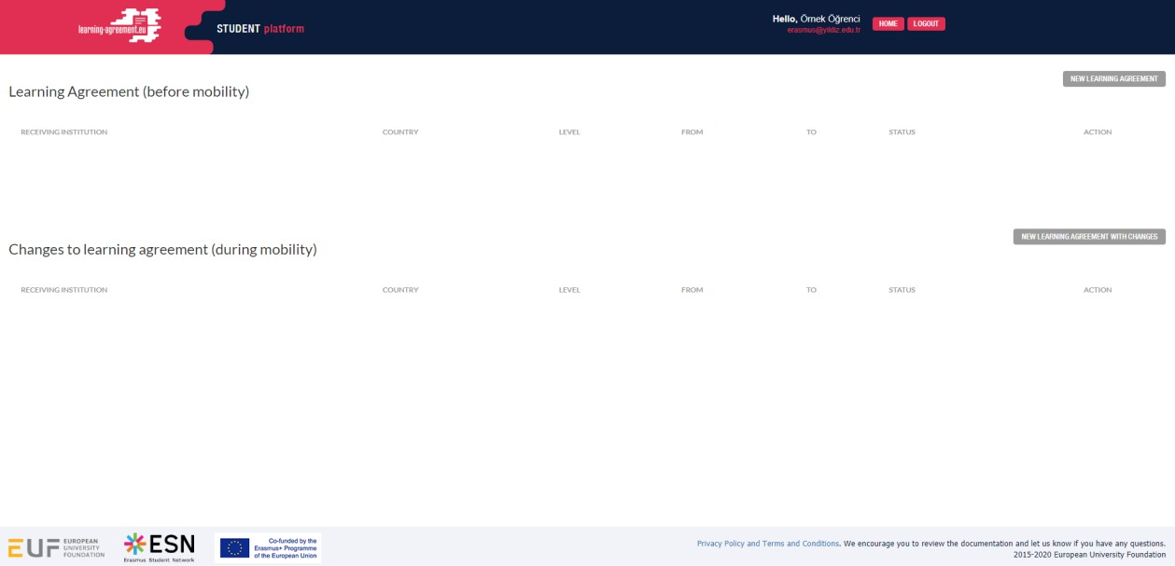

Adım
Takip eden ekranlarda sizden istenen bilgileri aşağıda verilen yönlendirmelerin de yardımıyla doldurunuz.
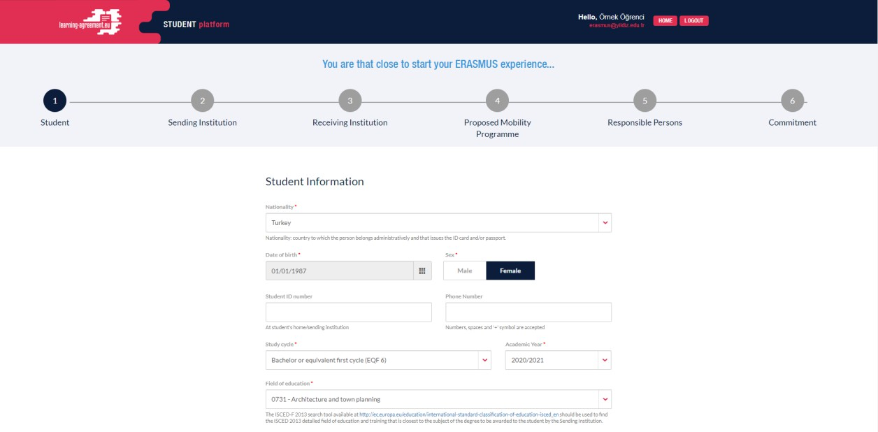

Öğrenci
  - Uyruk
  - Doğum Tarihi
  - Cinsiyet
  - Öğrenci Numarası
  - Telefon Numarası
  - Öğrenim Kademesi
  - Hareketlilik Gerçekleştireceğiniz Akademik Yıl -> 2020-2021
  - Eğitim Alanı -> Bu kısımda bölümünüze ait ISCED kodunun seçilmesi gerekmektedir. ISCED kodu için linki kontrol edebilirsiniz.

Gönderen Kurum
- “Choose” butonuna basıp gönderen kurumunuzu seçiniz.
- Bölümünüzü giriniz.
- Bölüm Erasmus+ koordinatörünüzün adını ve iletişim bilgilerini giriniz. Koordinatörünüzün e-posta adresini doğru girmemeniz halinde belgeniz imza için koordinatörünüze ulaşmayacaktır.

Misafir Olunan Kurum
- “Choose” butonuna basıp misafir olacağınız kurumu seçiniz.
- Bölümünüzü giriniz.
- Karşı kurum iletişim kişisinin bilgilerini girin. Bazı kurumların bilgileri sistemde otomatik olarak çıkabilir, bu durumda bilgi girişi yapmanıza gerek olmaz.

Önerilen Hareketlilik Programı
- Tablo A: Misafir Olunan Kurumdaki Öğrenim Programı
Misafir olacağınız kurumda alacağınız derslerin her birini “+ADD SUBJECT” butonuyla eklemeniz gerekmektedir.
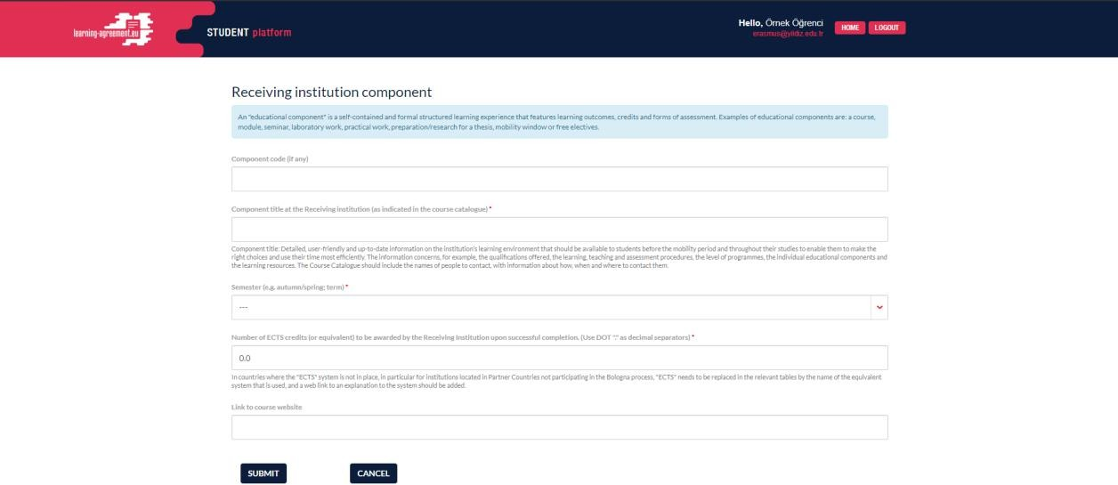

Misafir Olunan Kurumda Alınan Ders
- Ders Kodu (Kod yoksa boş bırakabilirsiniz)
- Ders Adı
- Dersin Alınacağı Dönem (First semester=güz dönemi, Second semester=bahar dönemi, Full academic year)
- ECTS Kredisi
- Ders kataloğu linki (Karşı kurumda alacağınız her dersin katalog linkini buraya eklemeyi unutmayın lütfen).
- Bu işlemin her ders için tekrar edilmesi gerekmektedir.

Tablo B: Gönderen Kurumda Tanınacak Dersler
YTÜ’de saydıracağınız derslerin her birini “+ADD SUBJECT” butonuyla eklemeniz gerekmektedir.
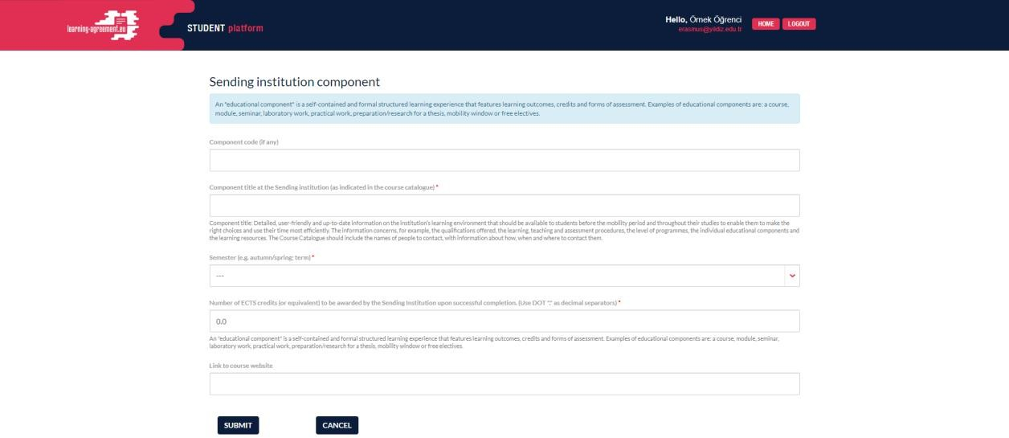

Gönderen Kurumda Tanınacak Ders
- Ders Kodu (Kod yoksa boş bırakabilirsiniz)
- Ders Adı
- Erasmus+ Yapacağınız Dönem (First semester=güz dönemi, Second semester=bahar dönemi, Full academic year)
- ECTS Kredisi
- Ders kataloğu linki (Bologna sayfasından derse ait İngilizce sayfa linkinin eklenmesi gerekmektedir)
- Bu işlemin her ders için tekrar edilmesi gerekmektedir.

Planlanan Hareketlilik Tarihleri
Misafir olacağınız kurumda bulunacağınız tarihlerin girilmesi gerekmektedir. Tarihleri misafir olacağınız kurumdan öğrenebilirsiniz (davet yazısı).

Yabancı Dil Yeterlilik Seviyesi
Misafir olunan kurumda derslerin alınacağı yabancı dilin ve o dilde sahip olduğunuz yeterlilik düzeyinin girilmesi gerekmektedir.

Yetkili Kişiler
Gönderen Kurum Yetkili Kişisi
  - Ad-Soyad
  - Unvan
  - E-posta Adresi
  - Telefon Numarası

Bu kısma bölüm Erasmus+ koordinatörünüzün bilgileri girilmelidir.

Misafir Olunan Kurum Yetkili Kişisi
- Ad-Soyad
- Unvan
- E-posta Adresi
- Telefon Numarası

İmza İşlemleri
“SIGN ONLINE” butonuna basın.

Karşınıza çıkan kutucuk içine imzanızı atın (İşlem bilgisayarda fare/touchpad, telefonda dokunmatik ekran yoluyla yapılabilir.)

“SIGN DOCUMENT” butonuna basın.

Bütün kısımların tam ve doğru olarak doldurduğunuzdan emin olduktan sonra belgeyi “SENDING INST. COORDINATOR” butonuyla imza için bölüm Erasmus+ koordinatörünüze yollayabilirsiniz.

Belgenin imza sürecini internet sayfasından veya Erasmus+ mobil uygulamasından takip edebilirsiniz. Belgenizi revize etmeniz istenmesi halinde e-posta hesabınıza bildirim düşecektir.

İmza işlemleri tamamlanan belgenizi internet sayfasında learning agreement’ın yanında bulunan 3 noktaya basınca çıkan “SAVE” butonuyla kaydetmeniz ve ytuerasmus.yildiz.edu.tr adresine yüklemeniz gerekmektedir.

Sorun yaşadığınız noktalarda erasmus@yildiz.edu.tr adresimiz ile iletişime geçebilirsiniz.

Sürecinizin doğru şekilde ilerleyebilmesi için yukarıda yer alan talimatları dikkatlice okuyunuz. Yapılacak her hata yada eksiklik evrağınızın imzalanma süresini geciktirecektir.

Sisteme yabancılık çekmemek adına girişlerinizi bilgisayar kullanıp web sayfası üzerinden yapmanızı tavsiye ederiz.

Bilgilerinize.
Erasmus+ Programı Birimi

